**Заставь воду закипеть**

*Возьми носовой платок, стакан, аптечную резинку.*

1. *Намочи и выжми носовой платок.*
2. *Налей полный стакан холодной воды.*
3. *Накрой стакан платком, закрепив его аптечной резинкой.*
4. *Продави пальцем середину платка так, чтобы он на 2-3 см. погрузился в воду.*
5. *Переверни стакан вверх дном над раковиной.*
6. *Одной рукой держи стакан, а другой ударь по его дну. 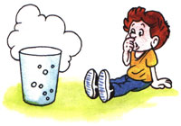 Вода в стакане начинает бурлить. Что произошло? В перевернутом стакане у его дна образуется вакуум. Мокрый платок не*

*пропускает воду, но сквозь него может проходить воздух. В момент удара воздух*

*проникает через платок, стремясь заполнить вакуум в стакане.* *Вот эти-то пузырьки и*

*заставляют думать, что вода «кипит».*

**Яйцо в бутылке**

*Сможешь положить яйцо в бутылку с горлышком чуть меньше самого яйца?*

*Возьми очищенное варёное яйцо, бутылку из-под кефира или от детского питания, кипяток (Осторожно с кипятком)*

1. *Аккуратно налей кипяток в бутылку*
2. *Встряхни бутылку и вылей кипяток в раковину.*
3. *Быстро положи яйцо на горлышко бутылки. Яйцо на твоих глазах втянется в узкое горлышко бутылки.*
4. *Дело в том, что кипяток выделяет пар, который в бутылке охлаждается и превращается в капли воды. Это создает пониженное давление внутри бутылки. Благодаря разнице давлений внутри и снаружи яйцо и втягивается в бутылку.*

**Могучая скорлупа**

*Хрупкая яичная скорлупа может выдержать довольно большой вес. Не веришь? Проверь. Возьми четыре половинки яичной скорлупы, ножницы, узкую липкую ленту, несколько консервных банок, ещё не вскрытых.*

1. *Оберни липкую ленту вокруг середины каждой половинки яичной скорлупы.*
2. *Ножницами отрежь излишки скорлупы так, чтобы кромки были ровными.*
3. *Положи четыре половинки скорлупы куполом вверх – получился квадрат.*
4. *Осторожно положи сверху банку, затем ещё одну и ещё…*

*Секрет силы – в куполообразной форме яичной скорлупы: вес банок распределяется по всей поверхности, уменьшая давление на каждую отдельную точку.*

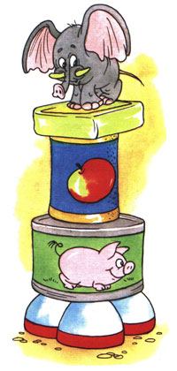

**Как уберечь яблоко?**

*Возьми яблоко, нож, кусочек лимона.*

1. *Раздели яблоко на 4 части.*
2. *Выдави сок лимона на два кусочка.*
3. *Посмотри на разрезанное яблоко через 4-5 часов.*

*Кусочки, не обработанные соком лимона, станут коричневыми.*

*Два других останутся такими же свежими. Под воздействием воздуха поврежденные клетки яблока приобретают коричневый цвет. Витамин С, содержащийся в лимоне, замедляет этот процесс.*

**Лимон запускает ракету в космос**

*Возьми бутылку из-под лимонада, пробку от винной бутылки, 3ст.л. лимонного сока, одну чайную ложку пищевой соды, цветную бумагу, кусочек туалетной бумаги.*

1. *Вырежи из цветной бумаги и приклей с обеих сторон пробки два стабилизатора. Сверху в пробку можно воткнуть булавку – так она больше будет похожа на ракету.*
2. *Налей в бутылку воду и смешай её с лимонным соком.*
3. *Заверни пищевую соду в кусочек туалетной бумаги и свяжи для прочности ниткой.*
4. *Брось пакетик с содой в бутылку и заткните её пробкой-ракетой, но не слишком сильно.*
5. *Поставь бутылку на стол и жди. С громким хлопком «ракета» взлетит в воздух.* 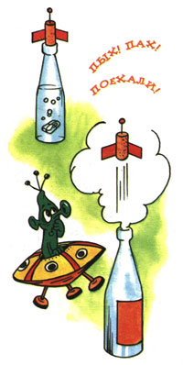

**Где варёное яйцо?**

*Возьми два яйца: сырое и сваренное вкрутую.*

*Положи яйца рядом и попроси кого-нибудь из ребят определить, какое яйцо варёное, а какое сырое.*

*Нужно догадаться раскрутить яйца по очереди. Варёное яйцо быстро раскручивается и вращается несколько секунд. Сырое яйцо болтается из стороны в сторону и быстро останавливается. Разгадка во внутреннем строении яйца. Сырое яйцо содержит внутри жидкие желток и белок, которые болтаются и не дают яйцу раскрутиться. Варёное же яйцо твёрдое внутри и вращается легко.*

**Разбегающиеся зубочистки**

*Возьми миску с водой, кусок сахара, шесть деревянных зубочисток или спичек, пипетку с жидкостью для мытья посуды.*

1. *Расположи зубочистки по кругу в миске с водой.*
2. *В центр круга положи кусочек сахара – зубочистки начнут приближаться к центру.*
3. *Убери сахар и капни в центр несколько капель жидкости для мытья посуды – зубочистки разбегутся.*

*Сахар всасывает воду, создавая течение, несущее зубочистки к центру. Мыло ослабляет натяжение поверхности воды, в результате мыльная плёнка расширяется, заставляя зубочистки разбегаться.*

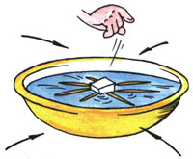 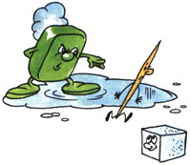

**Цветные слои**

*Налейте в стеклянную банку сначала мёд, потом растительное масло, затем воду.*

*Вещества не смешаются, а расположатся слоями: сначала растительное масло растеклось над мёдом, затем вода прошла сквозь масло и стала вторым слоем. Это произошло потому, что три жидкости имеют разную плотность.*

*Растительное масло самое легкое, поэтому его слой располагается вверху.*

*Мёд остается на дне, так как его плотность самая высокая.*

**Невидимые чернила**

*Нам понадобятся: половинка лимона, ватная палочка, чашка воды, лист бумаги.*

1. *Выдави сок из лимона в чашку, добавь такое же количество воды.*
2. *Обмокни ватную палочку в раствор лимонного сока и воды и напиши что-нибудь на бумаге.*
3. *Когда чернила высохнут, нагрей бумагу над включенной настольной лампой. На бумаге проявятся невидимые ранее слова.*

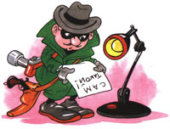

**Соломинка – рапира**

*Возьми сырую картофелину и две тонкие соломинки для коктейля.*

1. *Положи картошку на стол.*

*Зажми соломинку в кулаке и резким*

*движением попытайся воткнуть соломинку*

*в картофелину. Соломинка согнётся, но картошку*

*не проткнёт.*

1. *Возьми вторую соломинку. Закрой отверстие вверху*

*большим пальцем.*

1. *Резко опусти соломинку. Она легко войдёт в картошку и проткнёт её.*

*Воздух, который зажали большим пальцем внутри соломинки, делает её упругой и не позволяет ей перегибаться, поэтому она легко протыкает картофелину.* 